
การประชุมครั้งที่ 9 / 2558 - 2559
วันจันทร์ที่ 5 ตุลาคม 2558
ณ สมาคมศาลตายาย อำเภอเมือง
จังหวัดสุพรรณบุรี

สมาชิกทั้งหมด  Total Members | สมาชิกเข้าประชุม  Attendance | สมาชิก ประชุมทดแทน  Attendance Make-up | เปอร์เซ็นต์ การประชุม  Calculation
31 | 23 | 4 | 87.10

วาระที่ 1 ปฏิคมแนะนำแขกเยี่ยมสโมสร

1. แอนน์นภาพร อุ่นประดิษฐ์ | สโมสรโรตารีป่าเลไลยก์
2. แอนน์หรรษา พิพัฒน์นรเศรษฐ์ | สโมสรโรตารีป่าเลไลยก์
3. แอนน์กชกมล ถาวรวสุ | สโมสรโรตารีป่าเลไลยก์
4. คุณพิมพ์พิสุทธิ์ อุ่นประดิษฐ์ | สโมสรโรตารีป่าเลไลยก์
5. เมอร์ลิน นิเซนต์ ลีโอ | สโมสรโรตารีป่าเลไลยก์
6. คุณธนัช แสงวงศ์ | สโมสรโรตารีป่าเลไลยก์

วาระที่ 2 นายก ฯ และเลขานุการสโมสรแจ้งข่าวสาร

 นายกเชาวลิต ทวีไทย ขอขอบคุณสมาชิกทุกท่าน ที่ไปร่วมกิจกรรมมอบห้องสมุด และสนามเด็กเล่น โดยสโมสรโรตารีป่าเลไลยก์ ร่วมกับ AIA Sharing a Life โครงการทำดี ร่วมกัน โดย เอ ไอ เอ ประเทศไทย ในวันเสาร์ที่ 10 ตุลาคม 2558 ณ โรงเรียนอนุบาล วัดป่าเลไลยก์ สุพรรณบุรี
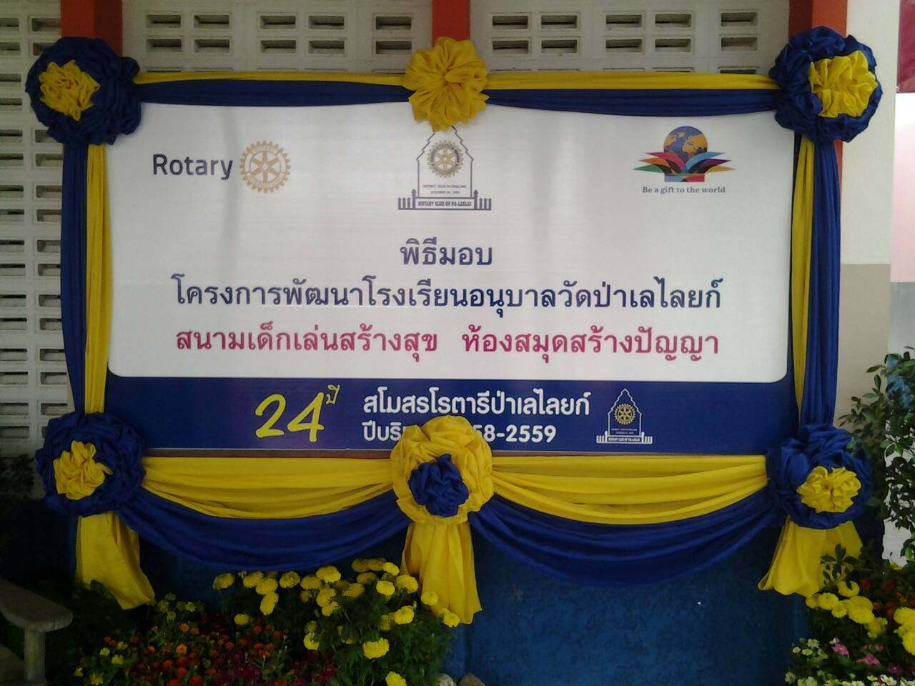
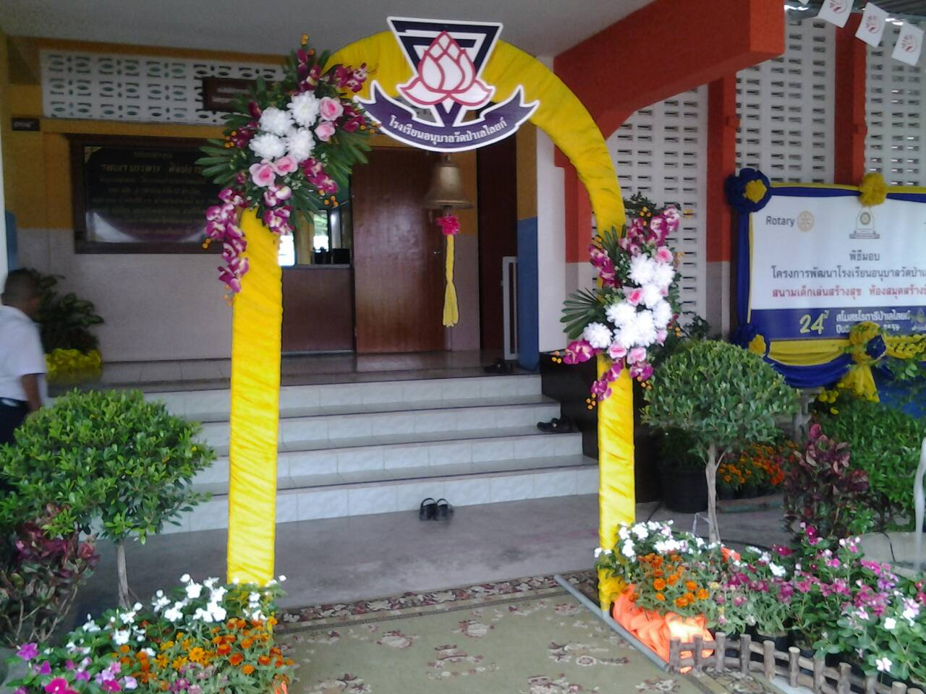

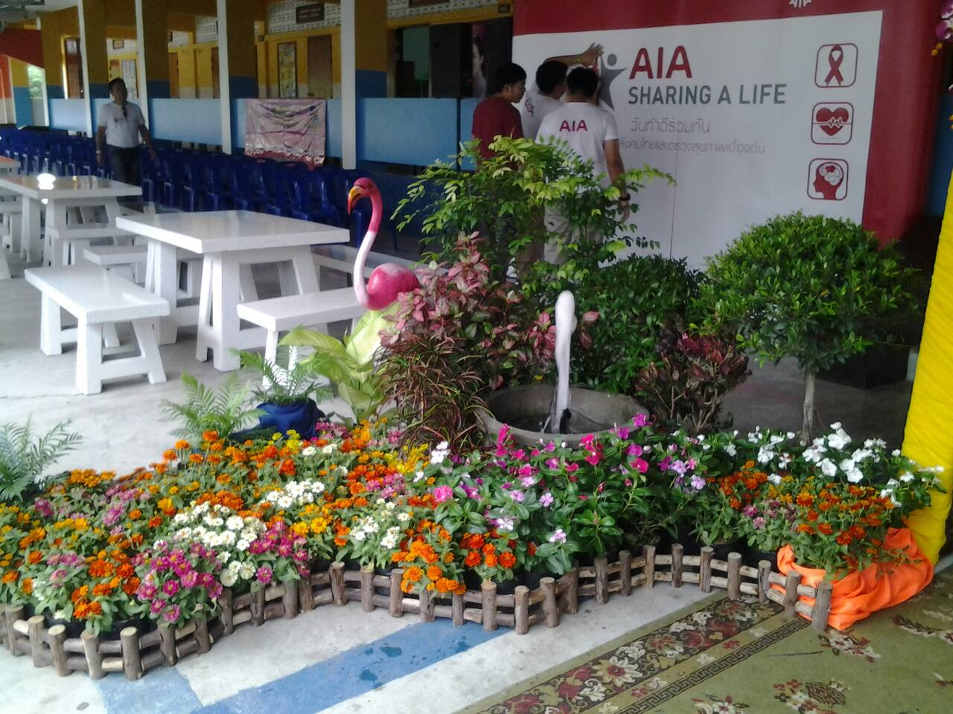
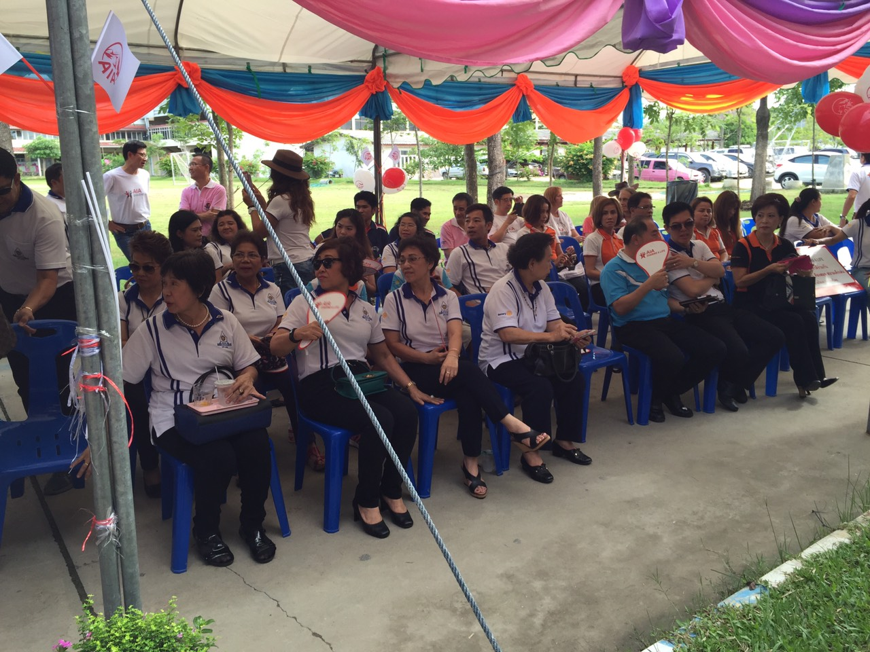
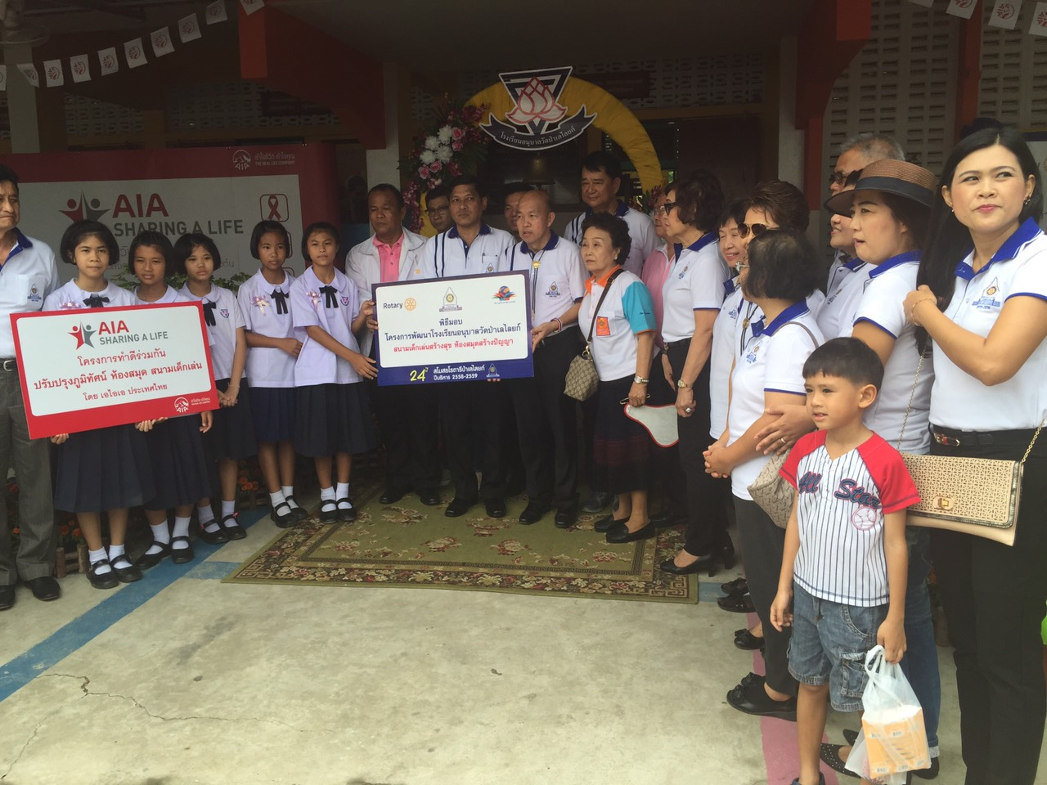
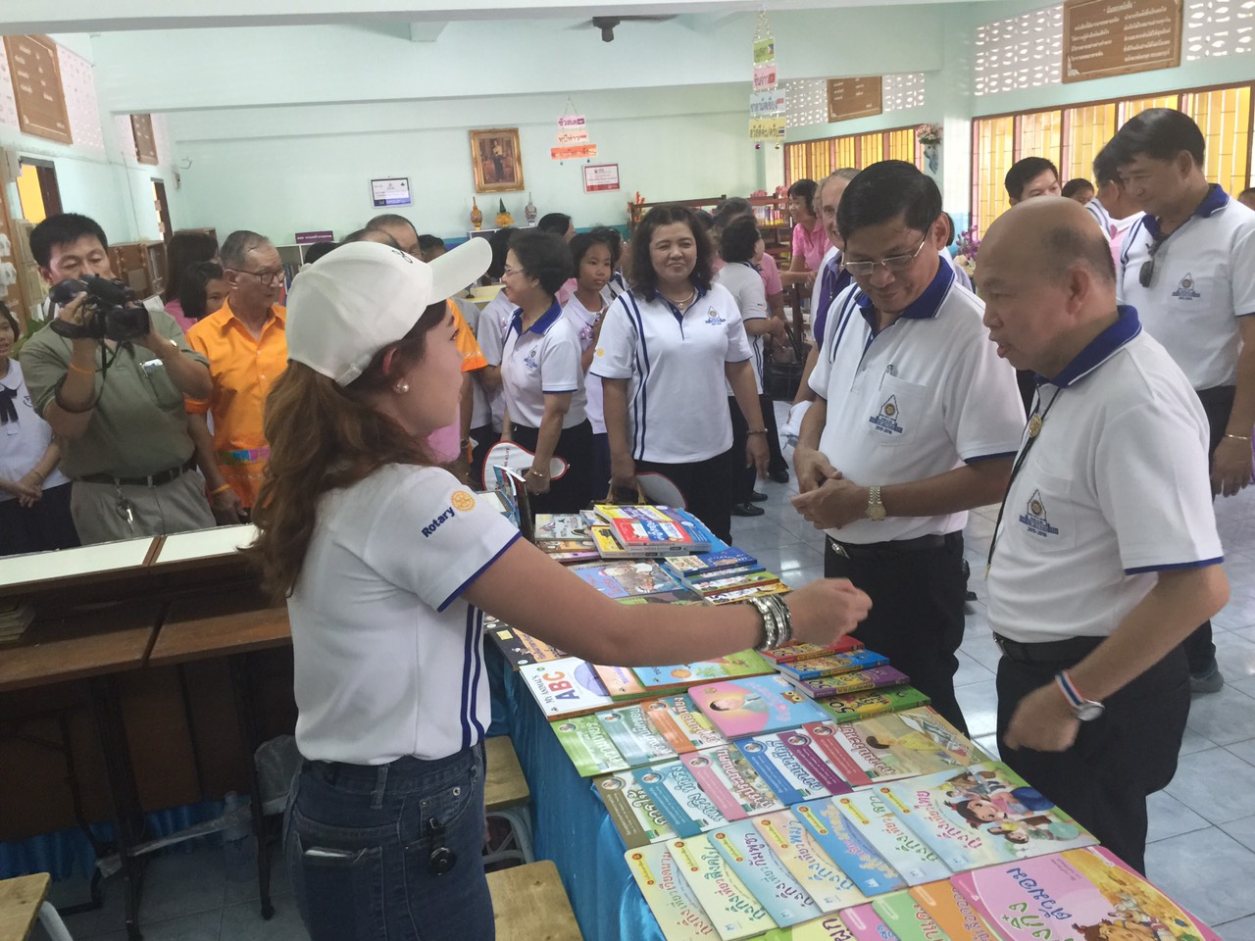
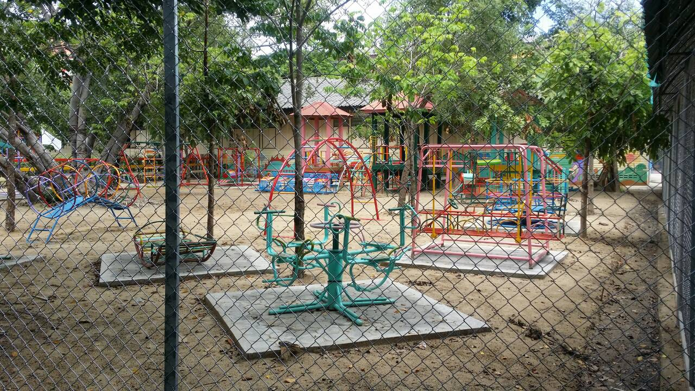

.

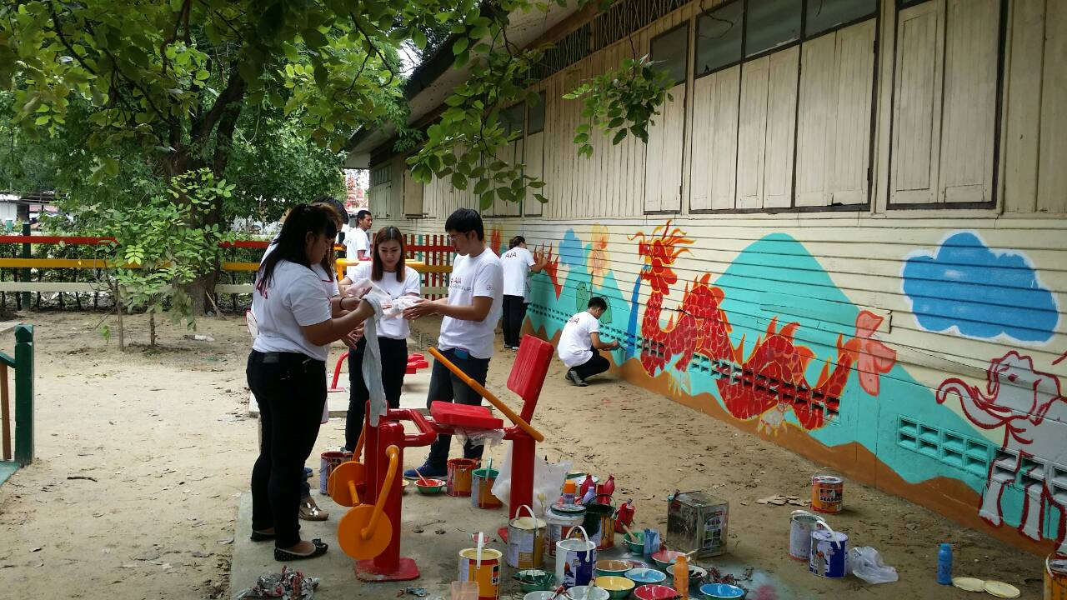

วาระที่ 3 พิธีต้อนรับนักเรียนแลกเปลี่ยน เมอร์ลิน นิเซนต์ ลีโอ
โดย.. นยก.ทพ.อนุศักดิ์ คงมาลัย
นยก.ทพ.อนุศักดิ์ คงมาลัย กล่าวต้อนรับ เมอร์ลิน นิเซนต์ ลีโอ นักเรียนแลกเปลี่ยนจากประเทศเยอรมัน
นายกเชาวลิต ทวีไทย มอบช่อดอกไม้แสดงความยินดีต้อนรับ
เมอร์ลิน นิเซนต์ ลีโอ กล่าวขอบคุณสมาชิกสโมสรโรตารีป่าเลไลยก์ที่ให้การต้อนรับอย่างอบอุ่น
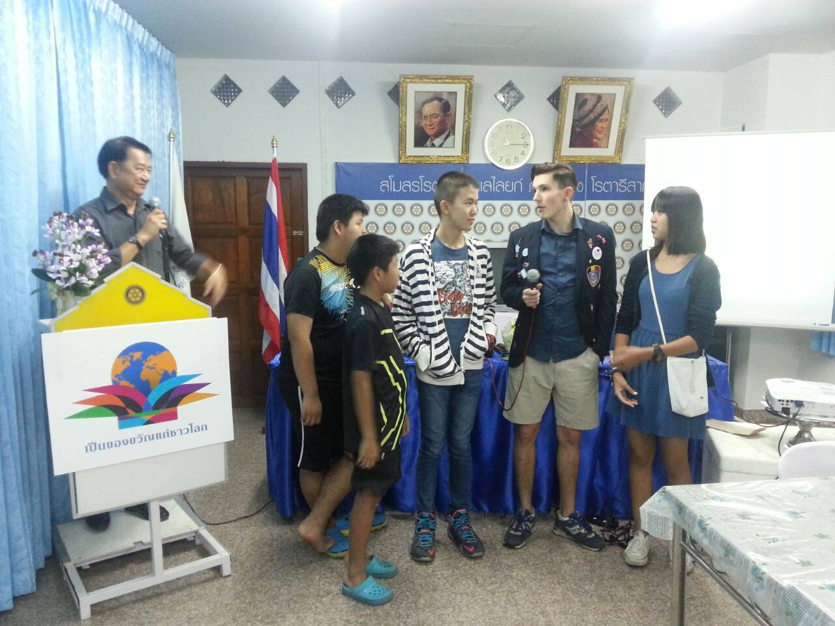
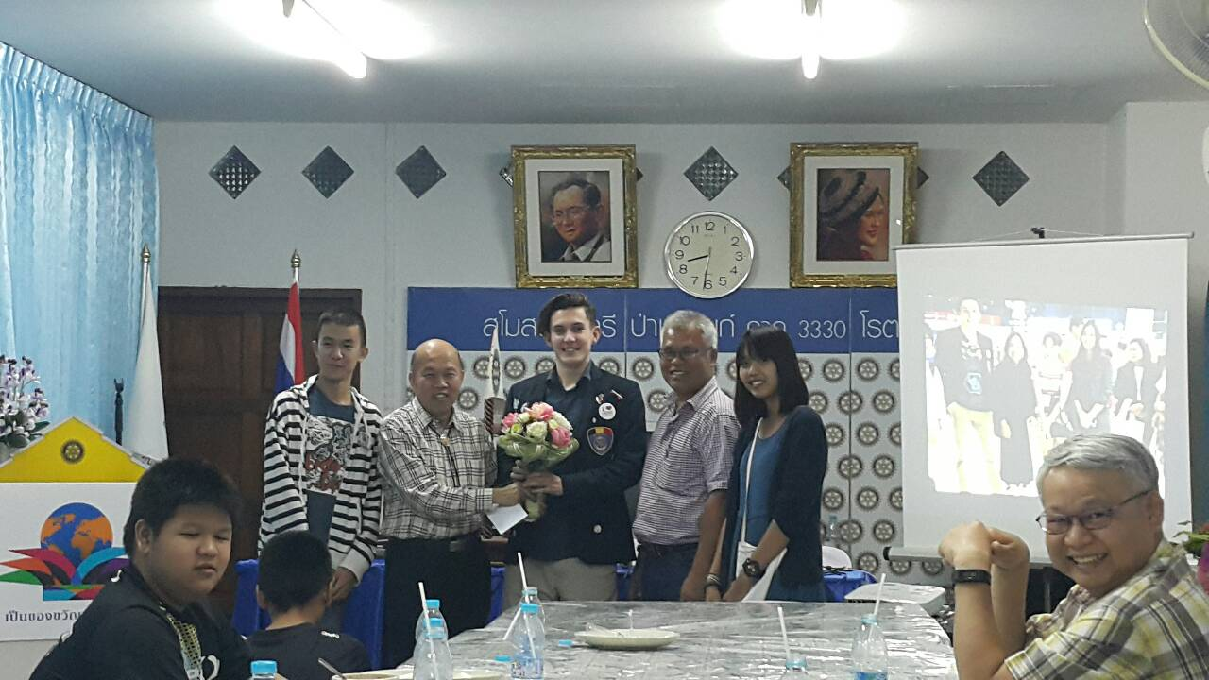
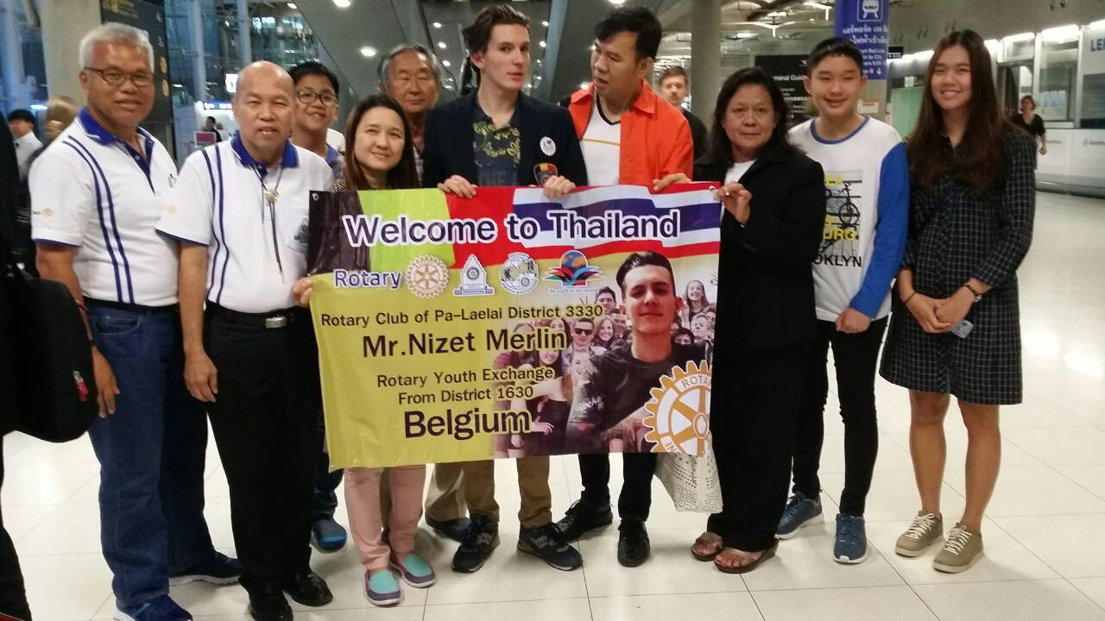



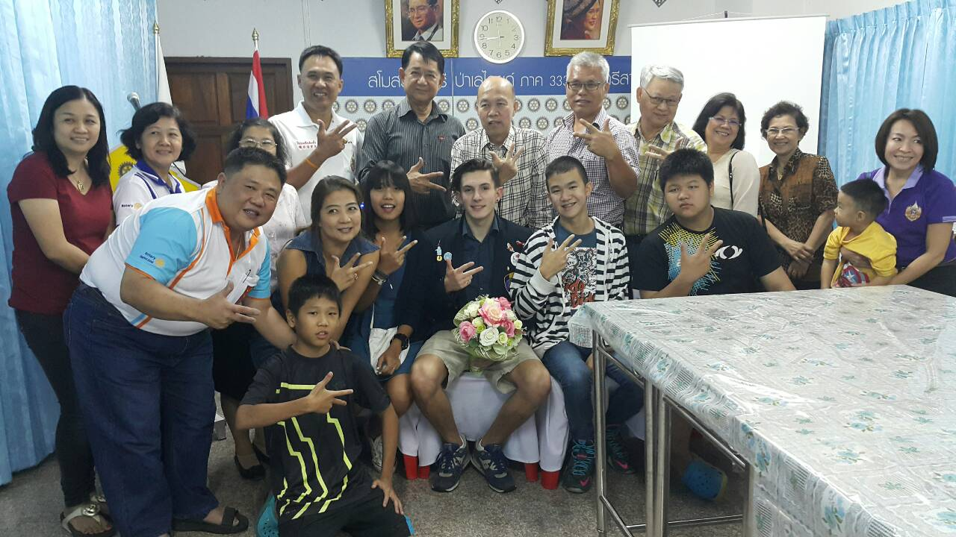

วาระที่ 4 เรื่องอื่นๆ

1. นย.เชาวลิต ทวีไทย แจ้งการประชุมครั้งต่อไป คือ วันที่ 19 ตุลาคม 2558
2. ขอบคุณทุกท่านที่มาร่วมประชุมในวันนี้
3. ขอขอบคุณทุกท่านที่นำอาหารมาร่วมในการประชุม
- ผัดกระเพราเห็ด(เจ) ของ อน.นพ.ธีรศักดิ์ + แอนน์หรรษา พิพัฒน์นรเศรษฐ์



